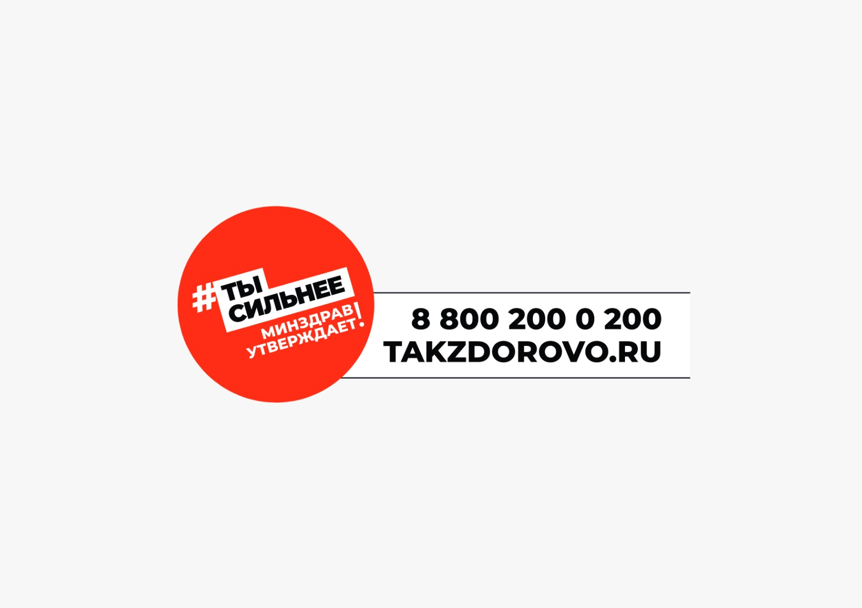





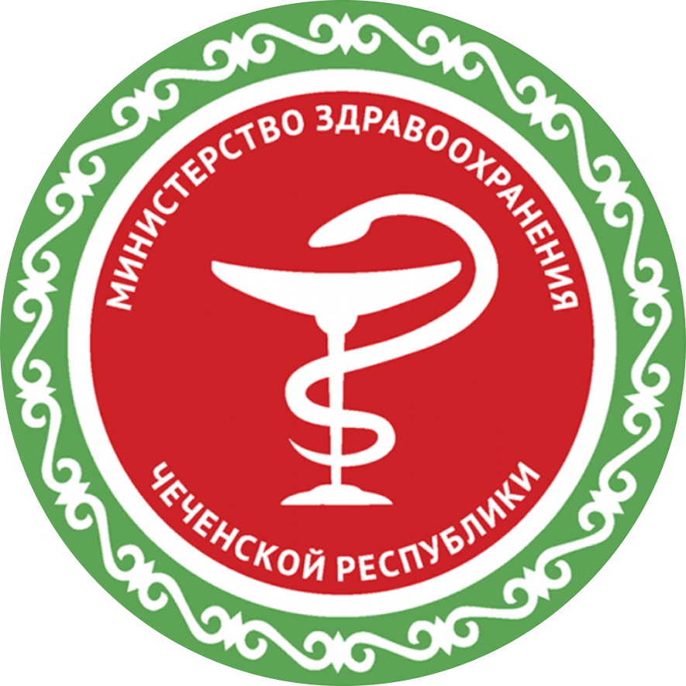

**РЕСПУБЛИКАНСКИЙ ЦЕНТР ОБЩЕСТВЕННОГО ЗДОРОВЬЯ и**

**МЕДИЦИНСКОЙ ПРОФИЛАКТИКИ**



**ДВИЖЕНИЕ – ЖИЗНЬ!**

